PUISSANCES D’UNE MATRICE

**1)**

**1.a)** .



.



**1.b)** On conjecture que .



**1.c)** La proposition est vraie pour *n* = 1, *n* = 2 et *n* = 3.



Si elle vraie pour un certain entier *n*, alors on peut écrire :

, montrant ainsi que la proposition est vraie pour *n* + 1, et, par récurrence, pour tout *n* ∈ **N\***.



**2)**

**2.a)** On constate que .



**2.b)** Alors et.



**2.c)**.



**3)**

**3.a)** La proposition avec *n* ∈ **N\*** et *an* ∈ **Z** est vraie pour



, et avec *a*1 = –1, *a*2 = –1 et *a*3 = –3.



Si la proposition est vraie pour un certain entier naturel *n*, on peut écrire :

.



En remarquant que *IB* = *B* et *B*2 = 3*B*, on obtient :

.



(–2*n* – *an*) ∈ **Z** et, en posant , on obtient, démontrant que la proposition est vraie pour *n* + 1 et, par récurrence, pour tout *n* ∈ **N\***.



**3.b)** La valeur de *a*1 est –1. L'expression de *an* + 1 en fonction de *an* est .



**3.c)** D'après ce qui précède : . En substituant dans le second membre de cette égalité *an* – 1 par , puis en faisant de même avec *an* – 2 et ainsi de suite jusqu'à substituer *a*2 par –2 – *a*1, on obtient, sachant que *a*1 = –1, l'expression suivante :.

La somme ∑ est celle des *n* termes d'une progression géométrique de raison  et de premier terme , d'où :

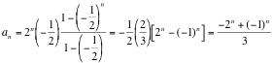

**3.d)** , soit :

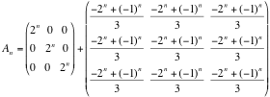, et

